# [EF添加ADO.NET实体模型处直接选择Oracle数据源](https://www.cnblogs.com/joeymary/p/5664953.html)

1. 在你项目Model层中nuget安装选中项

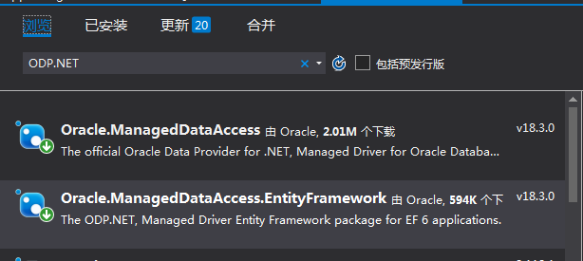

ODP.NET

Oracle.ManagedDataAccess.dll  
Oracle.ManagedDataAccess.EntityFramework.dll

2、下一个oracle for vs2017 Tools。就是我们的驱动。

<https://www.oracle.com/technetwork/topics/dotnet/downloads/index.html>

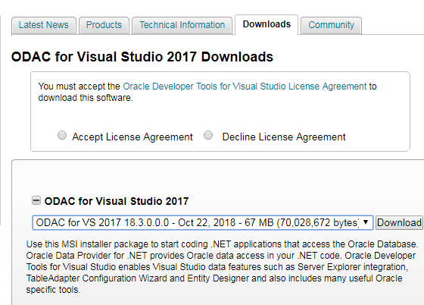

下载之后，直接安装即可（注意，安装前最好将VS先退出）

完事儿后，就可以在我们新建项目——ADO.NET实体模型——新建链接中看到oracle的驱动

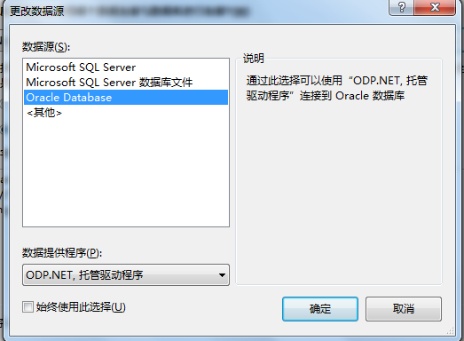

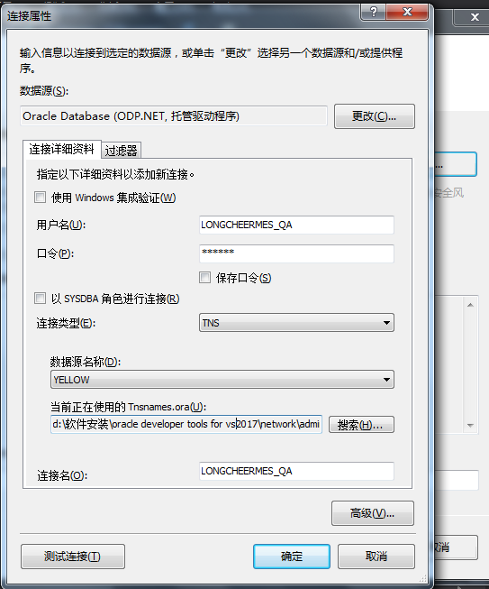

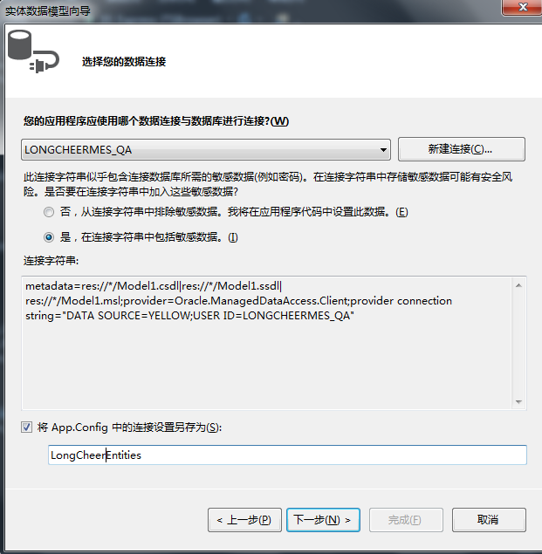

OWIN：

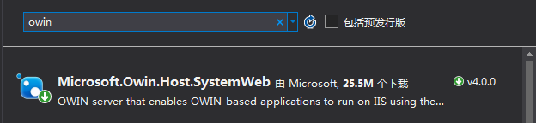

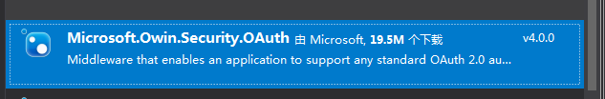



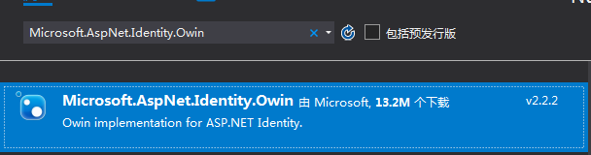

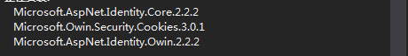

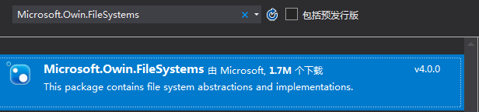

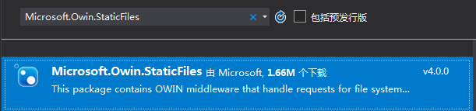

OData：

<https://www.odata.org/>

